17апреля 2019 года в МБДОУ д/с № 162 состоялся одиннадцатый семинар для воспитателей по теме:
Подведение итогов ПДС. Выступления слушателей: «Презентации проектов по подготовке дошкольников к обучению грамоте в условиях реализации ФГОС»
План проведения семинара
Регистрация педагогов
Выступление воспитателя МБДОУ д/с № 89 Манушенковой И.В. с проектом подготовка детей к обучению грамоте в старшей группе «В царстве гласных букв и звуков».
Выступление воспитателя МБДОУ д/с № 89 Лопачевой Г.Г. с проектом по обучению детей грамоте в подготовительной к школе группе «Звуковая культура речи ребенка 6-7 лет».
Выступление воспитателя МБДОУ д/с № 97 Павловой Е.В. с презентацией из опыта работы «Рассматривание художественных картин и составлении рассказов по ним как средство развития речи дошкольников».
Выступление воспитателя МБДОУ д/с № 93 Васюковой А.В. с презентацией из опыта работы «Театрализованная деятельность как средство развития речи дошкольника».
Выступление воспитателя МБДОУ д/с №162 Царьковой-Щур Ю.В. проект по грамоте в средней группе «Неделя здоровья».
В работе обучающего семинара приняли участие 7 воспитателей МБДОУ г. Твери.
Руководитель постоянно действующего семинара Карлашенко И.М. подвела итоги семинара «Использование современных технологических подходов в работе с детьми дошкольного возраста по подготовке к обучению грамоте». Ирина Михайловна поблагодарила коллег за продуктивную, творческую и ответственную работу слушателей. По окончанию семинара были вручены защитившимся слушателям протоколы.
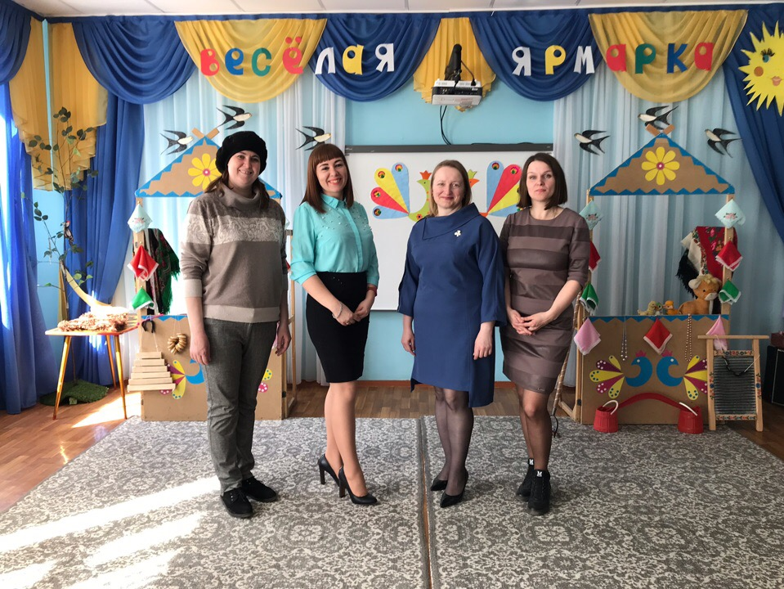
В заседании круглого стола приняли участие 5 педагогов. Первой выступила Манушенкова Ирина Владимировна, воспитатель МБДОУ д/с № 89 со своим проектом по подготовке детей к обучению грамоте в старшей группе «В царстве гласных букв и звуков».
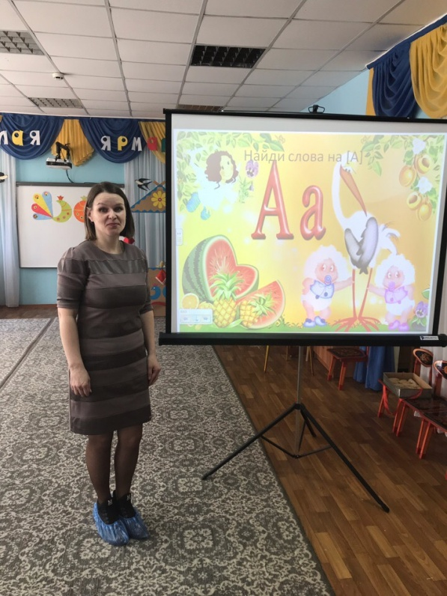
Воспитатель МБДОУ д/с № 89 Лопачева Галина Гавриловна выступила с проектом по обучению детей грамоте в подготовительной к школе группе «Звуковая культура речи ребенка 6-7 лет».
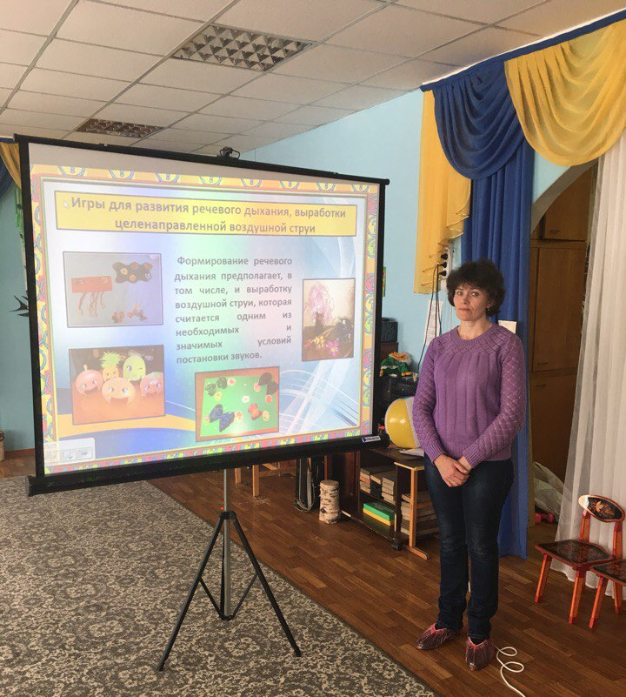
Воспитатель МБДОУ д/с № 97 Павлова Елена Викторовна подготовила и представила вниманию слушателей презентацию из опыта работы «Рассматривание художественных картин и составление рассказов по ним как средство развития речи дошкольников».
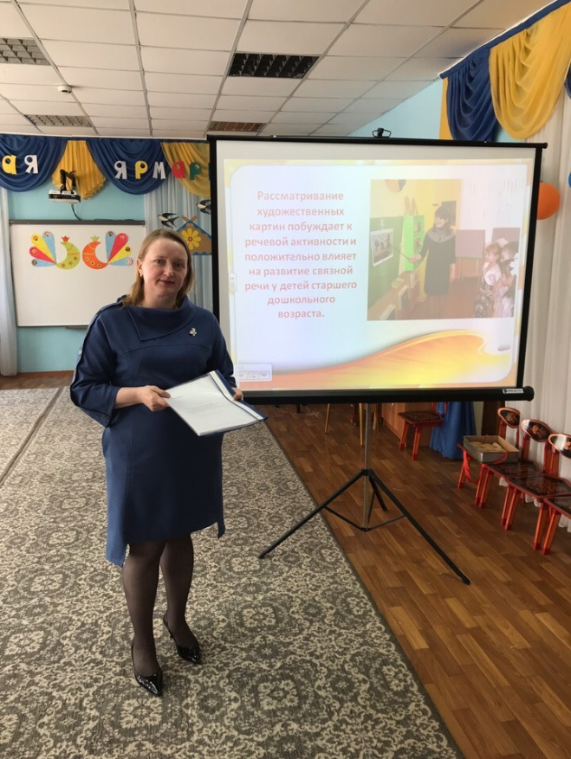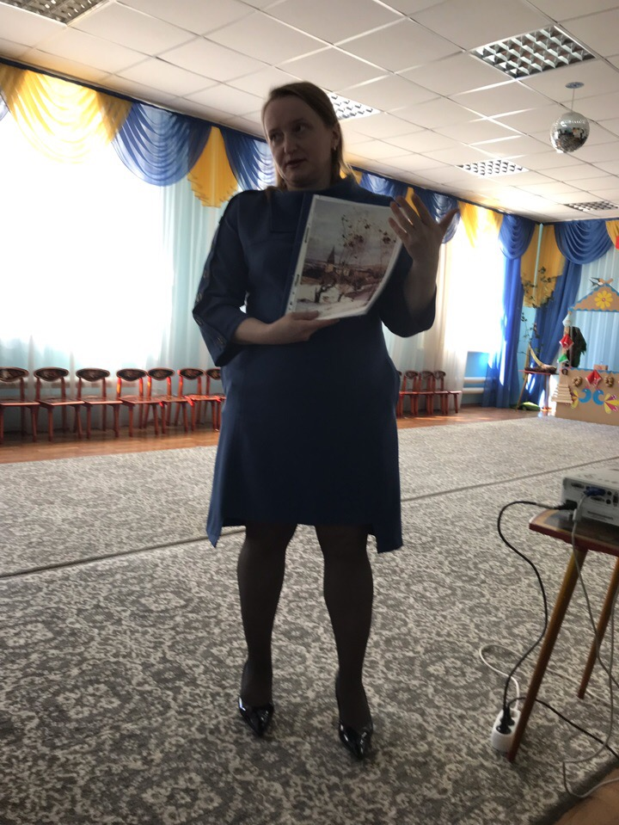
Воспитатель МБДОУ д/с № 93 Васюкова Алена Владимировна выступила с презентацией из опыта работы в подготовительной и старшей группы на тему: " Театрализованная деятельность как средство развития речи дошкольника".
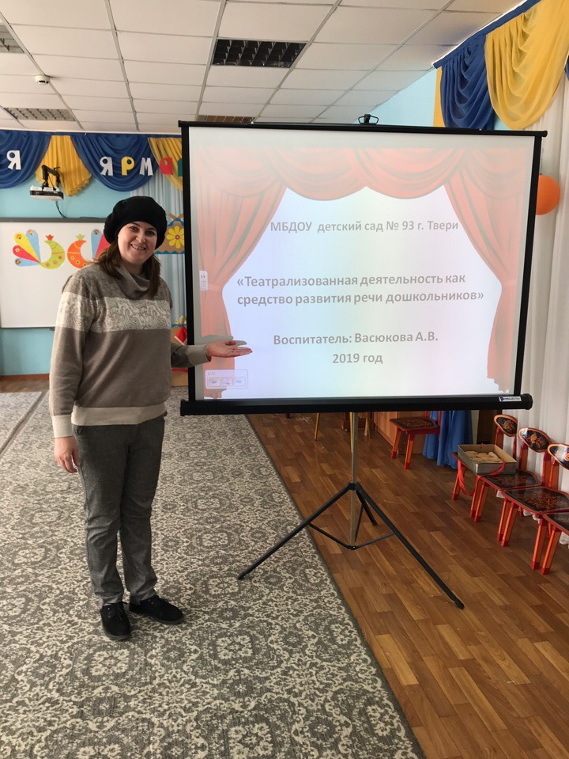
В заключении круглого стола выступил воспитатель МБДОУ детского сада №162 Царькова-Щур Юлия Витальевна. Она показала краткосрочный проект по грамоте в средней группе "Неделя здоровья".
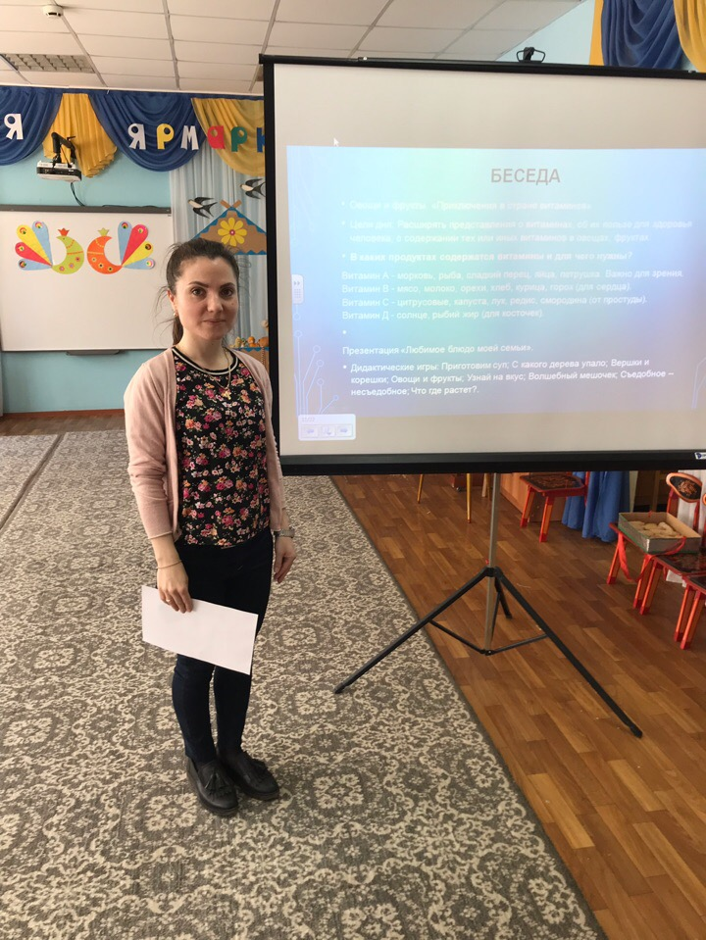

В заключении хочется поблагодарить всех слушателей за то, что находили время и исправно посещали семинар. Спасибо МБДОУ детскому саду № 162 за идею проведения семинара и за обеспечение его проведения.
Тема нашего семинара неисчерпаема, поэтому до новых встреч!

